- преобразование в трансформаторе осуществляется посредством электромагнитного поля

- Трансформаторы бывают одно - и трехфазными, силовыми, печными, сварочными, измерительными, специальными и т. д..

-Номинальные мощности - от единиц вольт - ампер до сотен тысяч киловольт-ампер.

- В населенных пунктах используются четырех-проводные сети с напряжением 380/220 В (380 В - линейное, 220 В – фазное).

- фазное это напряжение между фазой и нулём

- линейное между фазами

- первый закон киргофа сума входящих токов в узел равняется сумме выходящих токов

- второй сума эдс = суме потерь напряжений

- магнитопровод (сделан из феромагнетика с большой магнитной проницаемостю приблизительно 1000) нужен для того чтобы переменное магнитное поле не рассеивалось .

Индукция магнитного поля внутри гораздо выше чем снаружи

- переменный ток в первичной обмотке создает магнитное поле

- магнитный поток обозначается Ф. Он пронизывает витки первичной и вторичной обмотки

- поскольку этот магнитный поток меняется то в первичной обмотке возникает эдс индукции

C:\Users\maksimka\Desktop\Безымянный.jpg - в одном витке

- эдс индукции в первичной оботке будет во столько раз отличается во сколько раз отличается количество витков

- на холостом ходу напряжение подаваемое на перви чною обмотку в столько раз отличаетс я от значение вторичной обмотки во колькоо рах витков в первичной обмотке отличается от количеста витков во вторичной обмотке

- конструктры трансформатров пришли к выводу что плотность тока в обмотках должна быть около 1 А/мм2

-малая коэрцетивная сила говорит о том что магнитное поле внутри феромагнетика легко изменить.

- вместо железа сердечнки можно сделать из вещества которое одноврименно является феромагнетиком и диелектриком . Такой материаол называется фирит.

- резкое изменение напряжение в катушке приводит к большим эдс самоинукции

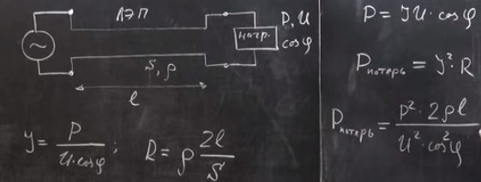

- серебра метал с самым маленьким удельным сопротивлением

- действующие значения

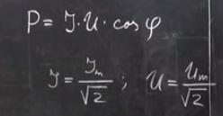

- коефициет мощности